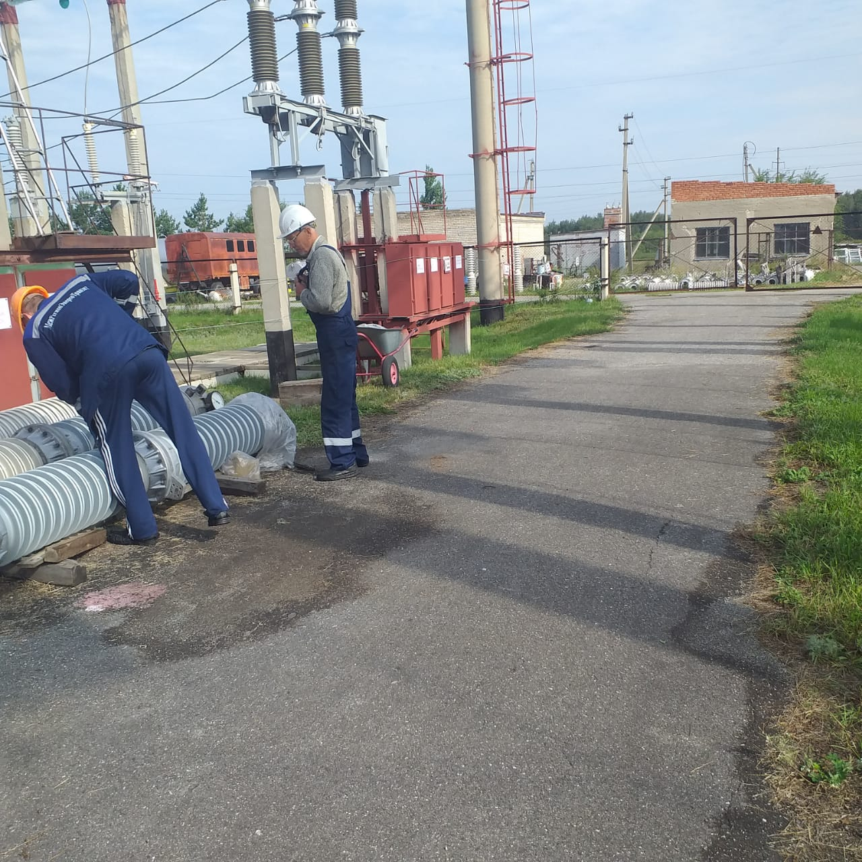

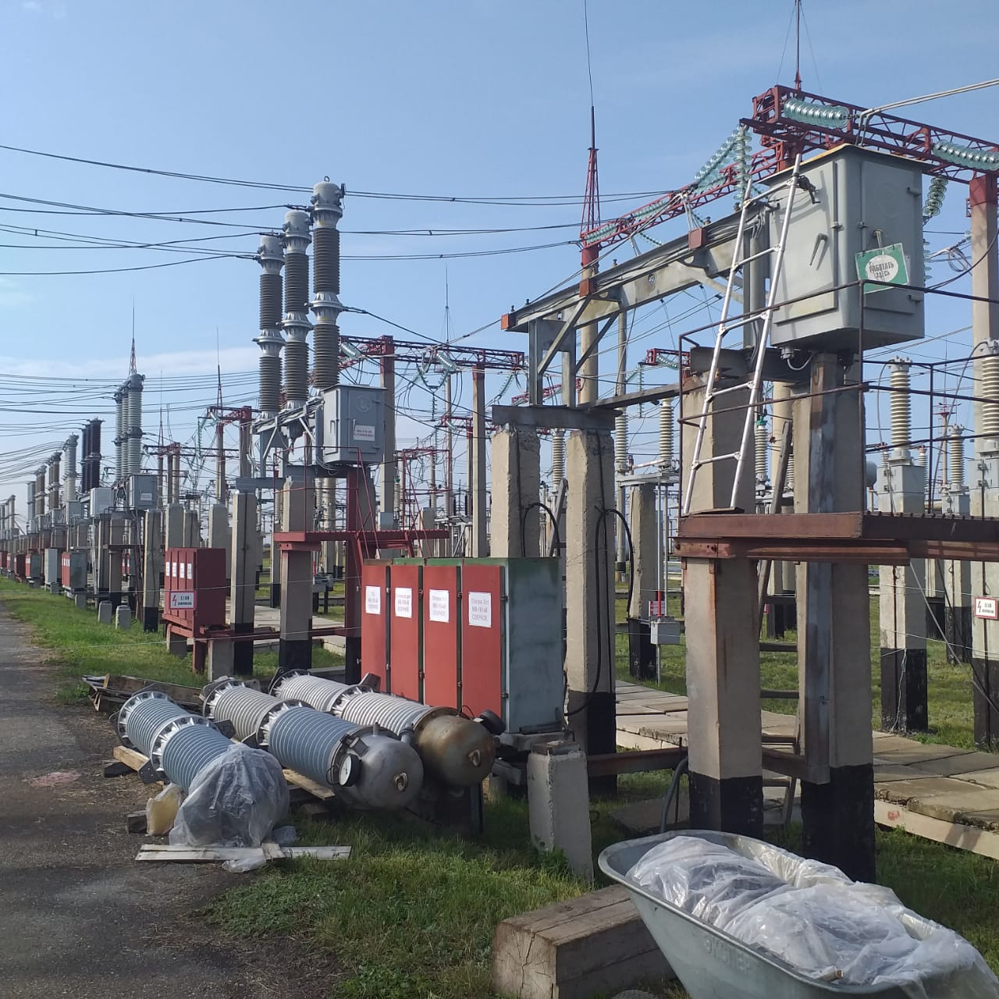

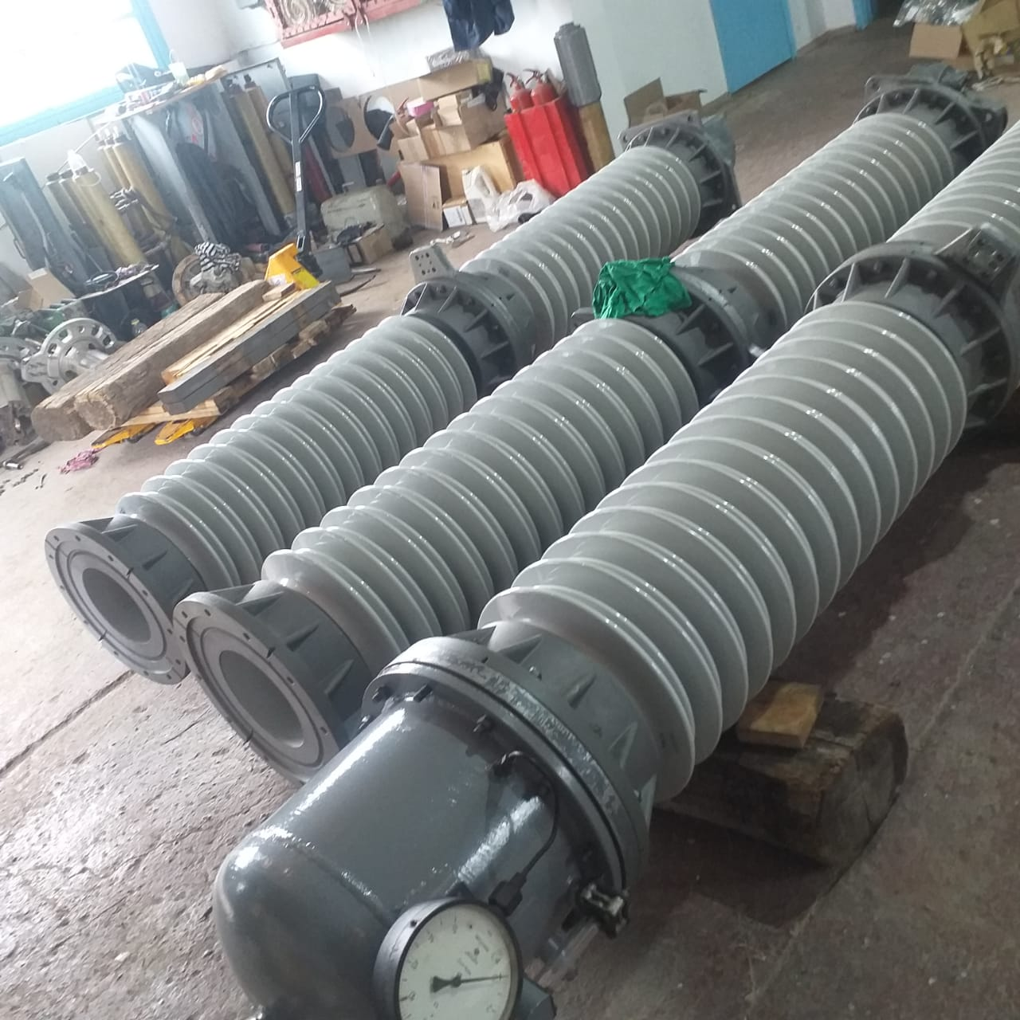

Рис. 1-3. ПС 220/110//35/10кВ «Заречная» Костанайский ЛПУ - замена фарфоровых покрышек на масляном выключателе 110 кВ «Озерная».